



# DAFTAR ISI

**1. DAFTAR ISI 1**

[**2. BAB I  
PENDAHULUAN 3**](#_heading=h.1fob9te)

1.1 Logbook Bulan Agustus 3

1.2 Presensi Bulan Agustus 9

[**3. BAB II  
HASIL KEGIATAN 12**](#_heading=h.tyjcwt)

2.1 Mempelajari Dan Memahami Database Aplikasi Di BIG 12

2.1.1 Database 20221219_dev_presensi_v2_big 12

2.1.2 Database Dashboard Monitoring JIGN 21

2.2 Melakukan Konfigurasi Database Berdasarkan Desain Dan Kebutuhan Pengguna 21

2.2.1 Mengizinkan Data Tanggal Yang Tidak Valid (10.10.70.88) 21

2.2.2 Auto Increment Untuk ID Mulai Dari 1 (10.10.170.88) 21

2.3 Melakukan Optimasi Performa Database 22

2.3.1 Relasi Tabel Database ksp_v1.2 22

2.3.2 ERD Tabel Database ksp_v1.2 24

2.4 Melakukan Backup, Restore Dan Monitoring Database 25

2.4.1 Backup Database Tabel IGD-IGT 25

2.4.2 Membuat Relasi Foreign Key Pada Database Tabel IGD-IGT 25

2.4.3 ERD Database Tabel IGD-IGT 26

2.5 Memastikan Database Dapat Diimplementasikan Dengan Baik 27

2.5.1 Tabel Database Dashboard Monitoring JIGN 27

2.5.2 SQL Query Database Dashboard Monitoring JIGN 31

2.5.3 ERD Database Dashboard Monitoring JIGN 33

2.6 Melaksanakan Kegiatan Lain Sesuai Penugasan Pimpinan Pusat Pengelolaan Dan Penyebarluasan Informasi Geospasial 33

2.6.1 Menjalankan Procedure add_tmp_kehadiran_pegawai 33

# BAB I PENDAHULUAN

## Logbook Bulan Agustus

**LOGBOOK KERJA**

Bulan : Agustus

| **Nama Pekerjaan** | **:** | Database Administrator |
| --- | --- | --- |
| **Nama** | **:** | **Radityo Herdana** |
| **No. SPK** | **:** | 02.01/SPK/PPK-PPIG/5/2023 |
| **Bulan** | **:** | Agustus 2023 |

| **NO** | **HARI/ TANGGAL** | **WAKTU (WIB)** | **KEGIATAN** | **KATEGORI** | **KET.** |
| --- | --- | --- | --- | --- | --- |
| 1 | Selasa / 01 Agustus 2023 | 8.00 - 16.30 | * auto extent tablespace: admin_inageo (192.168.210.137) | Kegiatan Harian |  |
| 2 | Rabu / 02 Agustus 2023 | 7.30 - 16.30 | * Instalasi database oracle pada localhost | Kegiatan Harian |  |
| 3 | Kamis / 03 Agustus 2023 | 7.30 - 16.30 | * Instalasi database oracle pada localhost (xe) | Kegiatan Harian |  |
| 4 | Jumat / 04 Agustus 2023 | 7.30 - 16.00 | * Dashboard monitoring JIGN (copy data dari remote ke localhost) | Kegiatan Harian |  |
| 5 | Sabtu / 05 Agustus 2023 |  |  |  |  |
| 6 | Minggu / 06 Agustus 2023 |  |  |  |  |
| 7 | Senin / 07 Agustus 2023 | 7.30 - 16.30 | * Menjalankan procedure add_kehadiran_pegawai_2023 (membuat copy tabel tujuan pada remote server) | Kegiatan Harian |  |
| 8 | Selasa / 08 Agustus 2023 | 8.00 - 16.30 | * Menjalankan procedure add_kehadiran_pegawai_2023 (membuat copy procedure dan menjalankannya pada remote server) | Kegiatan Harian |  |
| 9 | Rabu / 09 Agustus 2023 | 8.00 - 17.00 | * Menjalankan procedure add_kehadiran_pegawai_2023 (- membuat copy procedure dan menjalankannya pada remote server * melihat hasil data pada tabel copy di remote server) | Kegiatan Harian |  |
| 10 | Kamis / 10 Agustus 2023 | 8.00 - 16.30 | * Membuat tabel dan relasi pada database server verifikasi dgig - 10.10.170.125 (tabel: batas_wilayah, penelaahan, pengajuan, pengesahan, pusat, tata_ruang, tbl_pengguna) | Kegiatan Harian |  |
| 11 | Jumat / 11 Agustus 2023 | 7.30 - 16.30 | * restore database igd-igt | Kegiatan Harian |  |
| 12 | Sabtu / 12 Agustus 2023 |  |  |  |  |
| 13 | Minggu / 13 Agustus 2023 |  |  |  |  |
| 14 | Senin / 14 Agustus 2023 | 8.00 - 16.30 | * Menjalankan procedure add_kehadiran_pegawai_2023 (melakukan copy tabel dan data dari server remote ke localhost) | Kegiatan Harian |  |
| 15 | Selasa / 15 Agustus 2023 | 7.30 -16.00 | * Menjalankan procedure add_kehadiran_pegawai_2023 (melakukan pengujian menjalankan procedure pada tabel duplikat localhost) | Kegiatan Harian |  |
| 16 | Rabu / 16 Agustus 2023 | 7.30 -16.00 | * Menjalankan procedure add_kehadiran_pegawai_2023 (melakukan pengujian menjalankan procedure pada tabel duplikat yang berada pada localhost dengan menggunakan scheduler) | Kegiatan Harian |  |
| 17 | Kamis / 17 Agustus 2023 | 8.00 -16.30 | * Menjalankan procedure add_kehadiran_pegawai_2023 (membuat tabel duplikat pada server remote untuk melakukan pengujian menjalankan procedure menambahkan data pada server remote) | Kegiatan Harian |  |
| 18 | Jumat / 18 Agustus 2023 | 8.00 -16.30 | * Menjalankan procedure add_kehadiran_pegawai_2023 (membuat procedure duplikat dengan tujuan tabel pada tabel duplikat) | Kegiatan Harian |  |
| 19 | Sabtu / 19 Agustus 2023 |  |  |  |  |
| 20 | Minggu / 20 Agustus 2023 |  |  |  |  |
| 21 | Senin / 21 Agustus 2023 | 8.00 -16.30 | * Menjalankan procedure add_kehadiran_pegawai_2023 (menjalankan procedure duplikat dengan tujuan tabel pada tabel duplikat) | Kegiatan Harian |  |
| 22 | Selasa / 22 Agustus 2023 | 7.30 -16.30 | * Menjalankan procedure add_kehadiran_pegawai_2023 (menjalankan procedure penambahan data pada tabel tmp_kehadiran_pegawai_2023 untuk data 7 hari pada awal bulan januari 2023 pada localhost) | Kegiatan Harian |  |
| 23 | Rabu / 23 Agustus 2023 | 8.00 -16.30 | * Menjalankan procedure add_kehadiran_pegawai_2023 (menjalankan procedure penambahan data pada tabel tmp_kehadiran_pegawai_2023 untuk data 1 bulan, bulan januari 2023 pada localhost) | Kegiatan Harian |  |
| 24 | Kamis / 24 Agustus 2023 | 7.30 -16.30 | * Menjalankan procedure add_kehadiran_pegawai_2023 (menjalankan procedure penambahan data pada tabel tmp_kehadiran_pegawai_2023 untuk data 3 bulan, bulan januari, februari dan maret 2023 pada localhost ) | Kegiatan Harian |  |
| 25 | Jumat / 25 Agustus 2023 | 8.00 -16.30 | * Menjalankan procedure add_kehadiran_pegawai_2023 (menjalankan procedure penambahan data pada tabel tmp_kehadiran_pegawai_2023 untuk data 7 bulan, bulan januari, februari, maret, april, mei, juni dan juli 2023 pada localhost) | Kegiatan Harian |  |
| 26 | Sabtu / 26 Agustus 2023 |  |  |  |  |
| 27 | Minggu / 27 Agustus 2023 |  |  |  |  |
| 28 | Senin / 28 Agustus 2023 | 8.00 -16.30 | * Menjalankan procedure add_kehadiran_pegawai_2023 (menjalankan procedure penambahan data pada tabel tmp_kehadiran_pegawai_2023 untuk data 7 hari pada awal bulan januari 2023 pada remote server) | Kegiatan Harian |  |
| 29 | Senin / 29 Agustus 2023 | 8.00 -16.30 | * Menjalankan procedure add_kehadiran_pegawai_2023 (melakukan perbaikan query add data dengan menambahkan proses sort berdasarkan nomor_pekerja dan tanggal) | Kegiatan Harian |  |
| 30 | Senin / 30 Agustus 2023 | 8.00 -16.30 | * Menjalankan procedure add_kehadiran_pegawai_2023 (menjalankan procedure penambahan data pada tabel tmp_kehadiran_pegawai_2023 untuk data 3 bulan, bulan januari, februari dan maret 2023 pada remote server) | Kegiatan Harian |  |
| 31 | Senin / 31 Agustus 2023 | 8.00 -16.30 | * Menjalankan procedure add_kehadiran_pegawai_2023 (menjalankan procedure penambahan data pada tabel tmp_kehadiran_pegawai_2023 dengan menggunakan scheduler crontab pada remote server) | Kegiatan Harian |  |

| **Catatan:**  Link laporan bulan Agustus dapat diakses pada : **https://bit.ly/logbook_laporan_bulan_agustus** |
| --- |

| Cibinong, 31 Agustus 2023 | |
| --- | --- |
| Pembimbing | Penanggung Jawab Kegiatan |
|  |  |
| **Arief Donie Prasetya** | **Yusnita Permana** |

## Presensi Bulan Agustus

**FORM PRESENSI**

| **Nama Pekerjaan** | **:** | Database Administrator |
| --- | --- | --- |
| **Nama** | **:** | **Radityo Herdana** |
| **No. SPK** | **:** | 02.01/SPK/PPK-PPIG/5/2023 |
| **Bulan** | **:** | Agustus 2023 |

| **No** | **Hari** | **Tanggal** | **Jam Masuk** | **Jam Pulang** | **Total Jam** | **Paraf** | **Keterangan** |
| --- | --- | --- | --- | --- | --- | --- | --- |
| 1 | Selasa | 01/08/2023 | 8.00 | 16.30 | 7:30 |  |  |
| 2 | Rabu | 02/08/2023 | 7.30 | 16.30 | 8:00 |  |  |
| 3 | Kamis | 03/08/2023 | 7.30 | 16.30 | 8:00 |  |  |
| 4 | Jumat | 04/08/2023 | 7.30 | 16.30 | 8:00 |  |  |
| 5 | Sabtu | 05/08/2023 |  |  |  |  |  |
| 6 | Minggu | 06/08/2023 |  |  |  |  |  |
| 7 | Senin | 07/08/2023 | 7.30 | 16.30 | 8:00 |  |  |
| 8 | Selasa | 08/08/2023 | 8.00 | 16.30 | 7:30 |  |  |
| 9 | Rabu | 09/08/2023 | 8.00 | 17.00 | 8:00 |  |  |
| 10 | Kamis | 10/08/2023 | 8.00 | 16.30 | 7:30 |  |  |
| 11 | Jumat | 11/08/2023 | 7.30 | 16.30 | 8:00 |  |  |
| 12 | Sabtu | 12/08/2023 |  |  |  |  |  |
| 13 | Minggu | 13/08/2023 |  |  |  |  |  |
| 14 | Senin | 14/08/2023 | 8.00 | 16.30 | 7:30 |  |  |
| 15 | Selasa | 15/08/2023 | 7.30 | 16.00 | 7:30 |  |  |
| 16 | Rabu | 16/08/2023 | 7.30 | 16.00 | 7:30 |  |  |
| 17 | Kamis | 17/08/2023 | 8.00 | 16.30 | 7:30 |  |  |
| 18 | Jumat | 18/08/2023 | 8.00 | 16.30 | 7:30 |  |  |
| 19 | Sabtu | 19/08/2023 |  |  |  |  |  |
| 20 | Minggu | 20/08/2023 |  |  |  |  |  |
| 21 | Senin | 21/08/2023 | 8.00 | 16.30 | 7:30 |  |  |
| 22 | Selasa | 22/08/2023 | 7.30 | 16.30 | 8:00 |  |  |
| 23 | Rabu | 23/08/2023 | 8.00 | 16.30 | 7:30 |  |  |
| 24 | Kamis | 24/08/2023 | 7.30 | 16.30 | 8:00 |  |  |
| 25 | Jumat | 25/08/2023 | 8.00 | 16.30 | 7:30 |  |  |
| 26 | Sabtu | 26/08/2023 |  |  |  |  |  |
| 27 | Minggu | 27/08/2023 |  |  |  |  |  |
| 28 | Senin | 28/08/2023 | 8.00 | 16.30 | 7:30 |  |  |
| 29 | Selasa | 29/08/2023 | 8.00 | 16.30 | 7:30 |  |  |
| 30 | Rabu | 30/08/2023 | 8.00 | 16.30 | 7:30 |  |  |
| 31 | Kamis | 31/08/2023 | 8.00 | 16.30 | 7:30 |  |  |

**Ketentuan Jam Presensi:**Senin - Kamis ( Masuk : 07.30 , Pulang : 16.00 , Istirahat 1 Jam)  
Jumat ( Masuk : 07.30 , Pulang : 16.30, , Istirahat 1 Jam)

**Ketentuan Jam Presensi Pada bulan Ramadhan:**Senin - Kamis ( Masuk : 08.00 , Pulang : 15.00 , Istirahat 30 Menit)  
Jumat ( Masuk : 08.00 , Pulang : 15.30, , Istirahat 1 Jam)

| Cibinong, 31 Agustus 2023 | |
| --- | --- |
|  | Mengetahui, |
| Pegawai, | Pembimbing |
|  |  |
| **Radityo Herdana** | **Arief Donie Prasetya** |

# BAB II HASIL KEGIATAN

## Mempelajari Dan Memahami Database Aplikasi Di BIG

### Database 20221219_dev_presensi_v2_big

1. **Tabel Pada Database 20221219_dev_presensi_v2_big**

Database 20221219_dev_presensi_v2_big memiliki tabel-tabel sebagai berikut:

| **Tabel** | **Tipe Tabel** |
| --- | --- |
| acl | BASE TABLE |
| acl_users | BASE TABLE |
| bnpb_update_unit | BASE TABLE |
| cetak_cuti | BASE TABLE |
| clean_data_log | BASE TABLE |
| coba | BASE TABLE |
| config_pemotongan_jamkerja | BASE TABLE |
| config_range_nilai_kinerja | BASE TABLE |
| dcl | BASE TABLE |
| detail_cuti | BASE TABLE |
| finger_gap | BASE TABLE |
| geopresensi_address | BASE TABLE |
| geopresensi_device | BASE TABLE |
| geopresensi_history | BASE TABLE |
| geopresensi_schedule | BASE TABLE |
| geopresensi_verifikator | BASE TABLE |
| kinerjaorganisasi | BASE TABLE |
| m_jenis_klarifikasi | BASE TABLE |
| map_holiday_pkerja | BASE TABLE |
| map_peg_pkerja | BASE TABLE |
| map_pkerja_jkerja | BASE TABLE |
| masterhukuman | BASE TABLE |
| mobile_config | BASE TABLE |
| mst_const | BASE TABLE |
| mst_group | BASE TABLE |
| mst_nama | BASE TABLE |
| nip_pegawai | BASE TABLE |
| notification | BASE TABLE |
| notificationtoken | BASE TABLE |
| notifikasi | BASE TABLE |
| pegawai_device | BASE TABLE |
| potongan | BASE TABLE |
| t_klarifikasi_kehadiran | BASE TABLE |
| t_klarifikasi_kehadiran_tanggal | BASE TABLE |
| tanggal | BASE TABLE |
| tbl_cuti | BASE TABLE |
| tbl_detail_jenis_cuti | BASE TABLE |
| tbl_detail_jenis_cuti_copy | BASE TABLE |
| tbl_detail_penangguhan | BASE TABLE |
| tbl_geo_absensi | BASE TABLE |
| tbl_history_potongan_harian_pegawai | BASE TABLE |
| tbl_history_potongan_harian_pegawai_090617 | BASE TABLE |
| tbl_history_potongan_harian_pegawai_251017 | BASE TABLE |
| tbl_history_potongan_harian_pegawai_copy | BASE TABLE |
| tbl_history_sisacuti_pegawai | BASE TABLE |
| tbl_holiday | BASE TABLE |
| tbl_hukuman | BASE TABLE |
| tbl_izin | BASE TABLE |
| tbl_izin111016 | BASE TABLE |
| tbl_izin_absensi | BASE TABLE |
| tbl_izin_lain | BASE TABLE |
| tbl_izin_traspac | BASE TABLE |
| tbl_jabatan_history | BASE TABLE |
| tbl_jamkerja | BASE TABLE |
| tbl_jenis_cuti | BASE TABLE |
| tbl_jenishukuman | BASE TABLE |
| tbl_jenistubel | BASE TABLE |
| tbl_jns_pola | BASE TABLE |
| tbl_kinerja_history | BASE TABLE |
| tbl_konstanta | BASE TABLE |
| tbl_konstanta_ori | BASE TABLE |
| tbl_konstanta_time | BASE TABLE |
| tbl_lembur | BASE TABLE |
| tbl_lupa_finger | BASE TABLE |
| tbl_mesin | BASE TABLE |
| tbl_pangkat_history | BASE TABLE |
| tbl_pejabat_penetap | BASE TABLE |
| tbl_pejaker | BASE TABLE |
| tbl_pemotongan | BASE TABLE |
| tbl_polakerja | BASE TABLE |
| tbl_presensi | BASE TABLE |
| tbl_presensi_bak | BASE TABLE |
| tbl_presensikerja | BASE TABLE |
| tbl_properti_tubel | BASE TABLE |
| tbl_riwayatcuti | BASE TABLE |
| tbl_sesikerja | BASE TABLE |
| tbl_sesikerja_copy | BASE TABLE |
| tbl_sesikerja_traspac | BASE TABLE |
| tbl_status_pegawai | BASE TABLE |
| tbl_tembusan | BASE TABLE |
| tbl_tgl_jamkerja | BASE TABLE |
| tbl_tgl_jamkerja_mv | BASE TABLE |
| tbl_tingkathukuman | BASE TABLE |
| tbl_tugasbelajar | BASE TABLE |
| tbl_tunjangankinerja | BASE TABLE |
| tbl_upacara | BASE TABLE |
| tbl_wfh | BASE TABLE |
| tblmenu | BASE TABLE |
| test_dt | BASE TABLE |
| tgrade | BASE TABLE |
| tjabatan | BASE TABLE |
| tjabatan_bak | BASE TABLE |
| tlemburpergol | BASE TABLE |
| tmp_hukdis | BASE TABLE |
| tmp_hukdis_2 | BASE TABLE |
| tmp_kehadiran_pegawai_2022 | BASE TABLE |
| tmp_kehadiran_pegawai_2022_development | BASE TABLE |
| tmp_kehadiran_pegawai_2022_mirror | BASE TABLE |
| tmp_kehadiran_pegawai_2023 | BASE TABLE |
| tmp_kehadiran_pegawai_2023_copy_scheduler | BASE TABLE |
| tmp_kehadiran_pegawai_2023_copy_sort | BASE TABLE |
| tmp_kehadiran_pegawai_2023_copy_test | BASE TABLE |
| tmp_lap_dis | BASE TABLE |
| tmp_lap_dis_1 | BASE TABLE |
| tmp_lap_dis_2 | BASE TABLE |
| tmp_lap_um | BASE TABLE |
| tmp_lap_um_with_ket | BASE TABLE |
| tmp_lap_um_with_total | BASE TABLE |
| tmp_lap_um_with_total_1 | BASE TABLE |
| tmp_lap_um_with_total_2 | BASE TABLE |
| tmp_list_hadir_absensi | BASE TABLE |
| tmp_riw_hadir2 | BASE TABLE |
| tmp_wk_akumhari | BASE TABLE |
| tmp_wk_akumjam | BASE TABLE |
| tmp_wk_hari | BASE TABLE |
| tmp_wk_jam_notnull | BASE TABLE |
| tpangkat | BASE TABLE |
| tpegawai | BASE TABLE |
| tpegawai_bkp | BASE TABLE |
| tpegawai_copy | BASE TABLE |
| tpegawai_duplicate | BASE TABLE |
| tprivilege | BASE TABLE |
| tqueue_generateunit | BASE TABLE |
| tqueue_transfer | BASE TABLE |
| tunitkerja | BASE TABLE |
| tunjangan | BASE TABLE |
| users | BASE TABLE |
| usrgroup | BASE TABLE |
| v_absen_sesikerja | VIEW |
| v_absen_wfh | VIEW |
| v_absen_wfh_weekly | VIEW |
| v_jml_lembur_bulanan_pekerja | VIEW |
| v_jml_lembur_harian_pekerja | VIEW |
| v_kehadiran | VIEW |
| v_kodeunit_leaf | VIEW |
| v_lokasi_presensi | VIEW |
| v_normalisasi_jam | VIEW |
| v_sesikerja | VIEW |
| v_totalpekerja_perunit | VIEW |
| v_totalpekerja_unitlevel1 | VIEW |
| v_tree_kodeunit | VIEW |
| v_user_kehadiran | VIEW |
| v_userdl | VIEW |
| view_daftar_1 | VIEW |
| view_kehadiran-cuti-dl | VIEW |
| view_name | BASE TABLE |
| view_tanggal_jamkerja | VIEW |
| view_tpegawai | VIEW |

### 

### Database Dashboard Monitoring JIGN

Jaringan Informasi Geospasial Nasional (JIGN) merupakan web informasi yang menyediakan mekanisme pengkoordinasian dan penatakelolaan data geospasial pada level nasional dan daerah.

Pada Jaringan Informasi Geospasial Nasional (JIGN) terdapat halaman dashboard web untuk melakukan monitoring jaringan informasi geospasial nasional.

Pada Dashboard Monitoring JIGN ini dibuat beberapa tabel sebagai berikut:

* Master Organisasi (organisasi)
* Platform Geoportal (platform)
* Jenis Organisasi (jenis_organisasi)
* Monitoring Konektivitas SJ (monitoring_konektivitas)
* Harvesting Sj (harvesting_sj)
* User (tbl_user)

## Melakukan Konfigurasi Database Berdasarkan Desain Dan Kebutuhan Pengguna

### Mengizinkan Data Tanggal Yang Tidak Valid (10.10.70.88)

Pada data dari tabel tbl_sesikerja masih terdapat data pada kolom mulai dan selesai dengan nilai ‘0000-00-00 00:00:00’ . Nilai data tersebut dikenali sebagai nilai data yang tidak valid untuk kolom dengan tipe data datetime. Untuk mengatasi hal tersebut dilakukan konfigurasi pada mysql sebagai berikut:

| SET SQL_MODE='ALLOW_INVALID_DATES'; |
| --- |

Setelah dilakukan konfigurasi nilai ‘0000-00-00 00:00:00’ pada kolom dengan tipe data datetime akan bisa digunakan.

### Auto Increment Untuk ID Mulai Dari 1 (10.10.170.88)

Pada penambahan data pada tabel tmp_kehadiran_pegawai_2023 ketika akan dilakukan penambahan data mulai dari tanggal awal perlu dilakukan konfigurasi untuk set id mulai dari 1. Konfigurasi yang dilakukan adalah sebagai berikut:

| alter table tmp_kehadiran_pegawai_2023_copy_scheduler AUTO_INCREMENT=1; |
| --- |

Setelah dilakukan pengubahan konfigurasi tersebut setiap akan mulai dilakukan penambahan dari awal (mulai dari data 0) maka id akan mulai ditambahkan mulai dari id dengan nilai 1.

## Melakukan Optimasi Performa Database

### Relasi Tabel Database ksp_v1.2

Pada dashboard monitoring JIGN yang memiliki beberapa tabel tabel mulai dari tabel organisasi, tabel platform, tabel jenis_organisasi, tabel monitoring_konektivitas, tabel harvestin_sj dan tabel tbl_user. Pada tabel-tabel tersebut dibuat relasi berupa relasi foreign key.

| No | Tabel Source | Kolom Source | Tabel Target | Kolom Target | Nama Constraint |
| --- | --- | --- | --- | --- | --- |
| 1 | tbl_survei_quesioner | survei_id | tbl_survei | id |  |
| 2 | tbl_survei_quesioner | quesioner_id | tbl_quesioner | id |  |
| 3 | field_kewenangan | id_field | field | id_field | field_kewenangan_fk_1 |
| 4 | field_kewenangan | id_role_kewenangan | role_kewenangan | id_role_kewenangan | field_kewenangan_fk_2 |
| 5 | role_kewenangan | id_role | role | id_role | field_role_kewenangan_fk_1 |
| 6 | role_kewenangan | id_kewenangan | kewenangan | id_kewenangan | field_role_kewenangan_fk_2 |
| 7 | layer | id_tema | tema | id_tema | layer_fk_1 |
| 8 | tbl_count_layer | id_service | tbl_service | id_service | tbl_count_layer_fk_1 |
| 9 | field | id_layer | layer | id_layer | field_fk_1 |
| 10 | tbl_log | id_layer | layer | id_layer | tbl_log_fk_1 |
| 11 | tbl_pengguna | id_roles | tbl_roles | id_role | tbl_pengguna_fk_1 |
| 12 | tbl_pengguna | id_kld | tbl_kld | id | tbl_pengguna_fk_2 |
| 13 | tbl_watermarking | id_log | tbl_log | id_log | tbl_watermarking_fk_1 |
| 14 | tbl_pihak_pertama | kld_id | tbl_kld | id | tbl_pihak_pertama_fk_1 |
| 15 | tbl_service | id_instansi | tbl_kld | id | tbl_service_fk_1 |
| 16 | tbl_roleservice | id_layer | layer | id_layer | tbl_roleservice_fk_1 |
| 17 | tbl_roleservice | id_role | tbl_roles | id_role | tbl_roleservice_fk_2 |
| 18 | tbl_roleservice | id_service | tbl_service | id_service | tbl_roleservice_fk_3 |
| 19 | tbl_layer | id_service | tbl_service | id_service | tbl_layer_fk_1 |
| 20 | tbl_layer | id_instansiksp | tbl_kld | id | tbl_layer_fk_2 |
| 21 | tbl_rekap_akun | kld_id | tbl_kld | id | tbl_rekap_akun_fk_1 |
| 22 | tbl_rekap_akun | pihak_pertama_id | tbl_pihak_pertama | id_pihak_pertama | tbl_rekap_akun_fk_2 |
| 23 | tbl_rekap_akun | kota_id | tbl_kabupaten | id_kabupaten | tbl_rekap_akun_fk_3 |

### ERD Tabel Database ksp_v1.2

|  |
| --- |

## Melakukan Backup, Restore Dan Monitoring Database

### Backup Database Tabel IGD-IGT

Pada proses menambahkan relasi foreign key pada database tabel IGD-IGT, sebelumnya dibuat copy tabel pada localhost untuk menghindari adanya kesalahan ketika dilakukan modifikasi pada tabel yang sedang digunakan.

Dilakukan restore database dengan menggunakan menu command psql sebagai berikut:

| psql -U postgres server_verifikasi_dgig < [direktori file backup sql] |
| --- |

### 

### Membuat Relasi Foreign Key Pada Database Tabel IGD-IGT

| ALTER TABLE public.temaigd ADD CONSTRAINT field_temaigd_fk_1 FOREIGN KEY (idpengajuan) REFERENCES pengajuan(idpengajuan);  ALTER TABLE public.pengesahan ADD CONSTRAINT field_pengesahan_fk_1 FOREIGN KEY (idpengajuan) REFERENCES pengajuan(idpengajuan);  ALTER TABLE public.pusat ADD CONSTRAINT field_pusat_fk_1 FOREIGN KEY (idpengguna) REFERENCES pengguna(idpengguna);  ALTER TABLE public.penelaahan ADD CONSTRAINT field_penelaahan_fk_1 FOREIGN KEY (idpengajuan) REFERENCES pengajuan(idpengajuan);  ALTER TABLE public.penelaahan ADD CONSTRAINT field_penelaahan_fk_2 FOREIGN KEY (idpengguna) REFERENCES pengguna(idpengguna);  ALTER TABLE public.pengajuan ADD CONSTRAINT field_pengajuan_fk_1 FOREIGN KEY (idpengguna) REFERENCES pengguna(idpengguna); |
| --- |

### ERD Database Tabel IGD-IGT

|  |
| --- |

## Memastikan Database Dapat Diimplementasikan Dengan Baik

### Tabel Database Dashboard Monitoring JIGN

Dibuat beberapa tabel untuk aplikasi dashboard monitoring JIGN. Tabel-tabel tersebut ialah tabel organisasi, tabel platform, tabel jenis_organisasi, tabel monitoring_konektivitas, tabel harvesting_sj dan tabel tbl_user.

Tabel-tabel pada aplikasi dashboard monitoring JIGN tersebut adalah sebagai berikut:

* Tabel Master Organisasi (organisasi)

| No | Nama Field | Tipe data | Panjang | Null | Keterangan | Deskripsi |
| --- | --- | --- | --- | --- | --- | --- |
| 1 | id_organisasi | integer |  | No | PK |  |
| 2 | nama_instansi | varchar | 100 |  |  |  |
| 3 | logo | bytea |  |  |  |  |
| 4 | id_platform | integer |  | No | FK, Reference platform (id_platform) |  |
| 5 | alamat_portal | varchar | 100 |  |  |  |
| 6 | alamat_service | varchar | 100 |  |  |  |
| 7 | has_CSW | boolean |  |  |  |  |
| 8 | tgl_terdaftar_SJ | timestamp |  |  |  |  |
| 9 | id_jenis_organisasi | integer |  |  | FK, Reference jenis_organisasi (id_jenis_organisasi) |  |
| 10 | is_SJ | boolean |  |  |  |  |

* Tabel Platform Geoportal (platform)

| No | Nama Field | Tipe Data | Panjang | Null | Keterangan | Deskripsi |
| --- | --- | --- | --- | --- | --- | --- |
| 1 | id_platform | integer |  | No | PK |  |
| 2 | nama_platform | varchar | 100 |  |  |  |

- Tabel Jenis Organisasi (jenis_organisasi)

| No | Nama Field | Tipe data | panjang | Null | Keterangan | Deskripsi |
| --- | --- | --- | --- | --- | --- | --- |
| 1 | id_jenis_organisasi | integer |  | No | PK |  |
| 2 | nama_jenis_organisasi | varchar | 100 |  |  |  |

* Tabel Monitoring Konektivitas (monitoring_konektivitas)

| No | Nama Field | Tipe data | panjang | Null | Keterangan | Deskripsi |
| --- | --- | --- | --- | --- | --- | --- |
| 1 | id_monitoring | integer |  | No | PK, Auto Increment |  |
| 2 | id_organisasi | integer |  |  | FK, Reference organisasi (id_organisasi) |  |
| 3 | waktu_cek_konektivitas | timestamp |  |  |  |  |
| 4 | status | integer |  |  |  |  |

* Tabel Harvesting SJ (harvesting_sj)

| No | Nama Field | Tipe data | panjang | Null | Keterangan | Deskripsi |
| --- | --- | --- | --- | --- | --- | --- |
| 1 | id_harvesting_sj | integer |  | No | PK, Auto Increment |  |
| 2 | id_organisasi | integer |  |  | FK, Reference organisasi (id_organisasi) |  |
| 3 | waktu_harvest | timestamp |  |  |  |  |
| 4 | status_harvest | integer |  |  |  |  |
| 5 | jumlah_dataset | integer |  |  |  |  |

* Tabel User (tbl_user)

| No | Nama Field | Tipe data | panjang | Null | Keterangan | Deskripsi |
| --- | --- | --- | --- | --- | --- | --- |
| 1 | id_user | integer |  | No | PK, Auto Increment |  |
| 2 | id_organisasi | integer |  |  | FK, Reference organisasi (id_organisasi) |  |
| 3 | nama | varchar | 100 |  |  |  |
| 4 | password | varchar | 100 |  |  |  |
| 5 | tanggal_dibuat | timestamp |  |  |  |  |

### 

### SQL Query Database Dashboard Monitoring JIGN

SQL query database dashboard monitoring JIGN adalah sebagai berikut:

| create table organisasi (  id_organisasi integer Primary Key,  nama_instansi varchar(100),  logo bytea,  id_platform integer,  alamat_portal varchar(100),  alamat_service varchar(100),  has_CSW boolean,  tgl_terdaftar_SJ timestamp,  id_jenis_organisasi integer,  is_SJ boolean,  foreign key (id_platform)  references platform (id_platform),  foreign key (id_jenis_organisasi)  references jenis_organisasi (id_jenis_organisasi)  );  create table platform (  id_platform integer Primary Key,  nama_platform varchar(100)  );  create table jenis_organisasi (  id_jenis_organisasi integer Primary Key,  nama_jenis_organisasi varchar(100)  );  create table monitoring_konektivitas (  id_monitoring serial Primary Key,  id_organisasi integer,  waktu_cek_konektivitas timestamp,  status integer,  foreign key (id_organisasi)  references organisasi (id_organisasi)  );  create table harvesting_sj (  id_harvesting_sj serial Primary Key,  id_organisasi integer,  waktu_harvest timestamp,  status_harvest integer,  jumlah_dataset integer,  foreign key (id_organisasi)  references organisasi (id_organisasi)  )  create table tbl_user (  id_user serial Primary Key,  id_organisasi integer,  nama varchar(100),  password varchar(100),  tanggal_dibuat timestamp,  foreign key (id_organisasi)  references organisasi (id_organisasi)  )  create table organisasi_history (  id serial Primary Key,  timestamp timestamp default clock_timestamp(),  id_organisasi integer,  nama_instansi varchar(100),  logo bytea,  id_platform integer,  alamat_portal varchar(100),  alamat_service varchar(100),  has_CSW boolean,  tgl_terdaftar_SJ timestamp,  id_jenis_organisasi integer,  is_SJ boolean,  foreign key (id_organisasi)  references organisasi (id_organisasi)  ); |
| --- |

### ERD Database Dashboard Monitoring JIGN

ERT Database dashboard monitoring JIGN adalah sebagai berikut:

|  |
| --- |

## 

## Melaksanakan Kegiatan Lain Sesuai Penugasan Pimpinan Pusat Pengelolaan Dan Penyebarluasan Informasi Geospasial

### Menjalankan Procedure add_tmp_kehadiran_pegawai

1. **Copy Tabel Dan Data Dari Remote Server Ke Localhost**

Buat tabel pada localhost dengan query sql sebagai berikut:

| **CREATE** **DATABASE** `20221219_dev_presensi_v2_big` |
| --- |

Dengan tabel yang akan dibuat adalah sebagai berikut:

* tanggal
* tpegawai
* tunitkerja
* tjabatan
* tbl_tgl_jamkerja
* tbl_sesikerja

SQL pembuatan tabelnya adalah sebagai berikut:

| **CREATE** **TABLE** `tanggal` (  `tgl` **date** **DEFAULT** **NULL**  )  **CREATE** **TABLE** `tpegawai` (  `nomor_pekerja` **varchar**(25) **NOT** **NULL** **DEFAULT** '',  `nipp` **varchar**(25) **DEFAULT** **NULL**,  `no_karpeg` **varchar**(30) **DEFAULT** **NULL**,  `nama_pekerja` **varchar**(90) **NOT** **NULL** **DEFAULT** '',  `gelar_akademis` **varchar**(40) **DEFAULT** **NULL**,  `tempat_lahir` **varchar**(50) **DEFAULT** '',  `tanggal_lahir` **datetime** **DEFAULT** **NULL**,  `alamat_rumah` **tinytext**,  `alamat_rumah_rt` **char**(2) **DEFAULT** **NULL**,  `alamat_rumah_rw` **char**(2) **DEFAULT** **NULL**,  `alamat_rumah_kelurahan` **varchar**(30) **DEFAULT** **NULL**,  `alamat_rumah_kab_kota` **varchar**(30) **DEFAULT** **NULL**,  `alamat_rumah_provinsi` **varchar**(30) **DEFAULT** **NULL**,  `no_ktp` **varchar**(30) **DEFAULT** **NULL**,  `jenis_kelamin` **char**(1) **NOT** **NULL** **DEFAULT** '',  `golongan_darah` **char**(2) **DEFAULT** **NULL**,  `kode_unit_kerja` **varchar**(23) **DEFAULT** **NULL**,  `kode_jabatan` **varchar**(20) **DEFAULT** **NULL**,  `kode_golongan` **varchar**(6) **DEFAULT** **NULL**,  `kode_kelas` **int** **DEFAULT** **NULL**,  `user` **varchar**(11) **DEFAULT** **NULL**,  `password` **varchar**(10) **DEFAULT** **NULL**,  `user_tmp` **text**,  `type_admin_id` **int** **DEFAULT** **NULL**,  `status_dinas` **char**(1) **DEFAULT** **NULL**,  `deleted` **tinyint** **DEFAULT** **NULL**,  `enroll_no` **varchar**(20) **DEFAULT** **NULL**,  `user_id` **bigint** **unsigned** **DEFAULT** **NULL**,  `bak_dinas` **char**(1) **DEFAULT** **NULL**,  `sisa_cuti` **int** **NOT** **NULL** **DEFAULT** '0',  `penangguhan` **int** **DEFAULT** **NULL**,  `flagReset` **int** **DEFAULT** **NULL**,  `statusPenangguhan` **int** **DEFAULT** **NULL**,  `idCoba` **int** **DEFAULT** **NULL**,  `no_sn` **varchar**(255) **DEFAULT** **NULL**,  `status_pegawai` **int** **DEFAULT** **NULL**,  `hukumanid` **varchar**(20) **DEFAULT** **NULL**,  `huk_tmt_tukin` **date** **DEFAULT** **NULL**,  `skp_nilai` **varchar**(10) **DEFAULT** **NULL**,  `skp_tahun_tukin` **varchar**(4) **DEFAULT** **NULL**,  **PRIMARY** **KEY** (`nomor_pekerja`),  **KEY** `unit_kerja_dari_pegawai` (`kode_unit_kerja`),  **KEY** `user_dari_pegawai` (`user_id`)  )  **CREATE** **TABLE** `tunitkerja` (  `kode_unit_kerja` **varchar**(23) **DEFAULT** **NULL**,  `nama_unit_kerja` **varchar**(200) **DEFAULT** **NULL**,  `rek1` **char**(3) **DEFAULT** **NULL**,  `rek2` **char**(2) **DEFAULT** **NULL**,  `rek3` **char**(2) **DEFAULT** **NULL**,  `keterangan` **varchar**(30) **DEFAULT** **NULL**,  `upd_ts` **datetime** **DEFAULT** **NULL**,  `user_id` **varchar**(8) **DEFAULT** **NULL**,  `lokasi_user` **varchar**(8) **DEFAULT** **NULL**,  `kode_shift` **char**(1) **DEFAULT** **NULL**,  `eselon` **char**(5) **DEFAULT** **NULL**,  `deleted` **tinyint** **DEFAULT** **NULL**  )  **CREATE** **TABLE** `tjabatan` (  `kode_jabatan` **varchar**(20) **DEFAULT** **NULL**,  `nama_jabatan` **varchar**(300) **DEFAULT** **NULL**,  `keterangan` **varchar**(30) **DEFAULT** **NULL**,  `upd_ts` **date** **DEFAULT** **NULL**,  `user_id` **varchar**(8) **DEFAULT** **NULL**,  `lokasi_user` **varchar**(8) **DEFAULT** **NULL**,  `kode_kelas` **varchar**(6) **DEFAULT** **NULL**,  `id` **int** **DEFAULT** **NULL**,  `deleted` **tinyint** **DEFAULT** **NULL**,  `eselon` **varchar**(10) **DEFAULT** **NULL**,  `PersentaseNilaiKinerjaKeUnit` **double** **DEFAULT** **NULL**,  `PersentaseNilaiKinerjaKeIndividu` **double** **DEFAULT** **NULL**,  `PersentaseNilaiAkhirKeKinerja` **double** **DEFAULT** **NULL**,  `PersentaseNilaiAkhirKeAbsensi` **double** **DEFAULT** **NULL**  )  **CREATE** **TABLE** `tbl_tgl_jamkerja` (  `tbl_tgl_jamkerja_id` **bigint** **DEFAULT** **NULL**,  `no_tgl_jamkerja` **bigint** **DEFAULT** **NULL**,  `no_update` **int** **DEFAULT** **NULL**,  `no_pekerja` **varchar**(25) **DEFAULT** **NULL**,  `mulai` **datetime** **NOT** **NULL**,  `selesai` **datetime** **NOT** **NULL**,  `aktif` **tinyint** **DEFAULT** **NULL**,  `deleted` **tinyint** **DEFAULT** **NULL**,  `tanggal_update` **datetime** **NOT** **NULL**,  `update_oleh` **varchar**(10) **DEFAULT** **NULL**,  `update_flag` **tinyint** **DEFAULT** **NULL**,  `pj_update` **varchar**(10) **DEFAULT** **NULL**,  `pola` **tinyint** **DEFAULT** **NULL**,  `pot_cuti` **double** **DEFAULT** **NULL**,  `pot_hukuman` **double** **DEFAULT** **NULL**,  `kode_unit_kerja` **varchar**(23) **DEFAULT** **NULL**,  `id` **int** **DEFAULT** **NULL**  )  **CREATE** **TABLE** `tbl_sesikerja` (  `sesikerja_id` **bigint** **unsigned** **DEFAULT** **NULL**,  `no_pekerja` **varchar**(25) **DEFAULT** **NULL**,  `no_sesi` **int** **unsigned** **DEFAULT** **NULL**,  `no_update` **int** **unsigned** **DEFAULT** **NULL**,  `awal` **bigint** **unsigned** **DEFAULT** **NULL**,  `mulai` **datetime** **DEFAULT** **NULL**,  `akhir` **bigint** **unsigned** **DEFAULT** **NULL**,  `selesai` **datetime** **DEFAULT** **NULL**,  `aktif` **tinyint** **DEFAULT** **NULL**,  `deleted` **tinyint** **unsigned** **DEFAULT** **NULL**,  `pj_update` **varchar**(10) **DEFAULT** **NULL**,  `tanggal_update` **datetime** **NOT** **NULL**,  `update_oleh` **varchar**(10) **DEFAULT** **NULL**,  `update_flag` **tinyint** **DEFAULT** **NULL**,  `kode_unit_kerja` **varchar**(23) **DEFAULT** **NULL**,  `foto_awal` **varchar**(100) **DEFAULT** **NULL**,  `foto_selesai` **varchar**(100) **DEFAULT** **NULL**,  `long_1` **decimal**(10,7) **DEFAULT** **NULL**,  `lat_1` **decimal**(10,9) **DEFAULT** **NULL**,  `long_2` **decimal**(10,7) **DEFAULT** **NULL**,  `lat_2` **decimal**(10,9) **DEFAULT** **NULL**,  `source_pulang` **varchar**(10) **DEFAULT** **NULL**,  `device_model` **varchar**(100) **DEFAULT** **NULL**,  `ip_address` **varchar**(20) **DEFAULT** **NULL**  ) |
| --- |

Setelah tabel telah dibuat langkah selanjutnya adalah mengcopy data dari tabel database yang berada di remote server ke tabel database yang berada di localhost. Langkah-langkah yang dilakukan adalah sebagai berikut (dengan menggunakan tools dbeaver):

* Klik kanan pada tabel yang akan dilakukan import data. Lalu pilih menu Import Data.

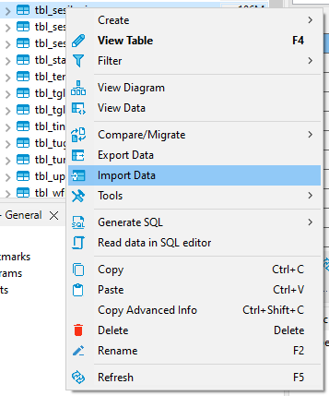

* Selanjutnya pada form Data Transfer pada menu Import source pilih opsi Table. Klik Next.

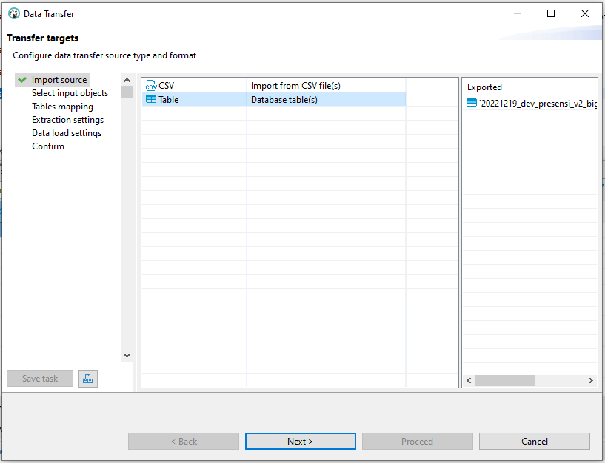

* Pada menu Select input objects akan terdapat menu pilihan source dan target. Pada menu target, link target sudah terisi. Selanjutnya pilih link pada menu source. Klik next.

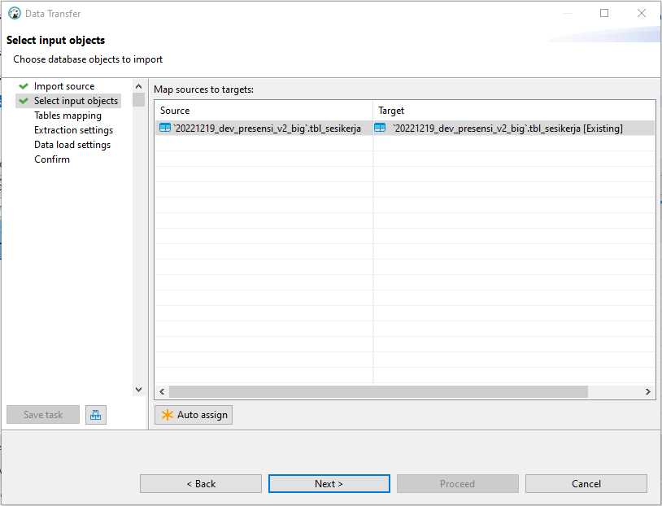

* Pada menu Tables mapping, secara otomatis atribut kolom pada tabel target dan tabel source akan termapping. Klik next.

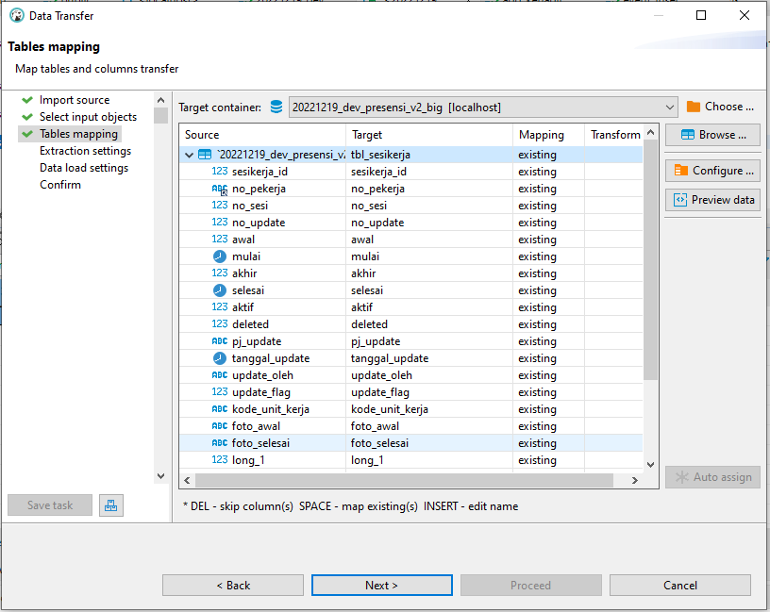

* Pada menu Extraction setting akan muncul setting konfigurasi untuk mendapatkan data. Klik next.

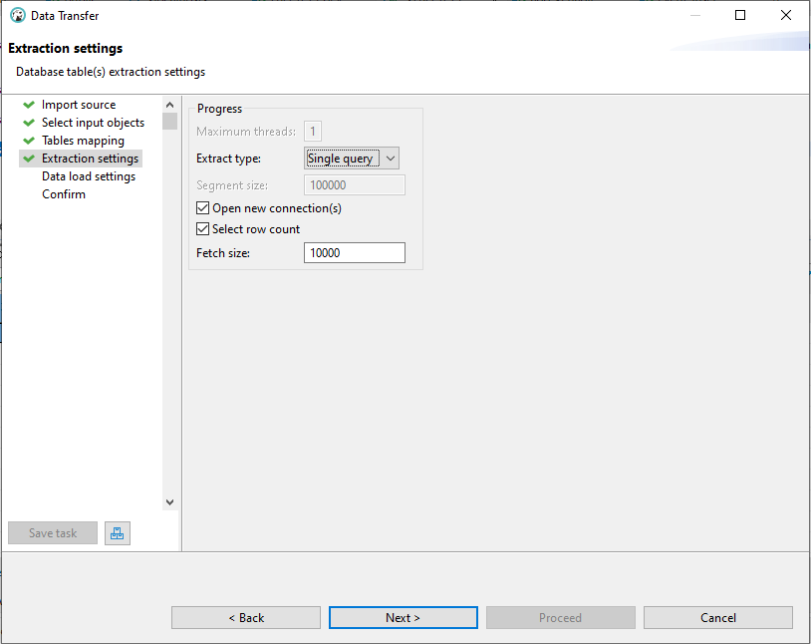

* Pada menu Data load setting akan terdapat setting konfigurasi data load dan performance. Klik next.

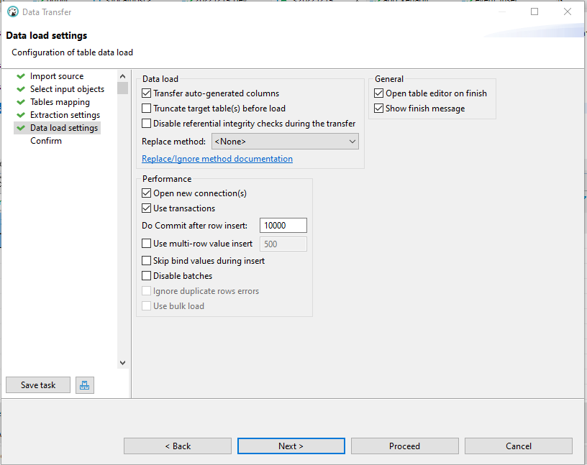

* Pada menu Confirm akan ditampilkan link source dan target. Klik proceed untuk melanjutkan melakukan proses.

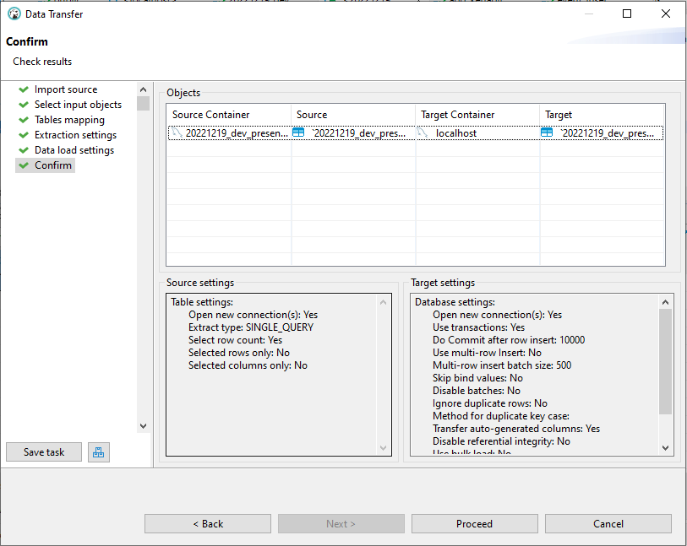

1. **Membuat Koneksi Ke Docker Dan Login Ke MYSQL**

Sebelum menjalankan procedure pada remote server, perlu masuk ke docker terlebih dahulu. Command untuk masuk ke docker adalah sebagai berikut:

| docker exec -it sdm-mysql bash -l |
| --- |

Setelah masuk ke docker, lalu login ke mysql. Dengan command untuk login sebagai berikut:

| mysql -u root -p |
| --- |

1. **Menjalankan Procedure Untuk Menambahkan Data Pada Tabel tmp_kehadiran_pegawai_2023**

Setelah dapat login ke mysql pada server remote (10.10.170.88), langkah selanjutnya adalah menjalankan procedure:

| call 20221219_dev_presensi_v2_big.add_kehadiran_pegawai_2023_berdasarkan_tanggal_all('start_date', 'end_date'); |
| --- |

1. **Menjalankan Procedure Duplikat Dengan Menggunakan Scheduler**

Pada Crontab ditambahkan job untuk menjalankan fungsi menambahkan data pada database 20221219_dev_presensi_v2_big dengan command sebagai berikut:

| 09 09 * * * docker exec -i sdm-mysql mysql -u root --password="root" 20221219_dev_presensi_v2_big -e "call 20221219_dev_presensi_v2_big.add_kehadiran_pegawai_2023_berdasarkan_tanggal_all_scheduler('2023-01-01', '2023-01-07');" >> /var/log/myjob.log 2>&1 |
| --- |